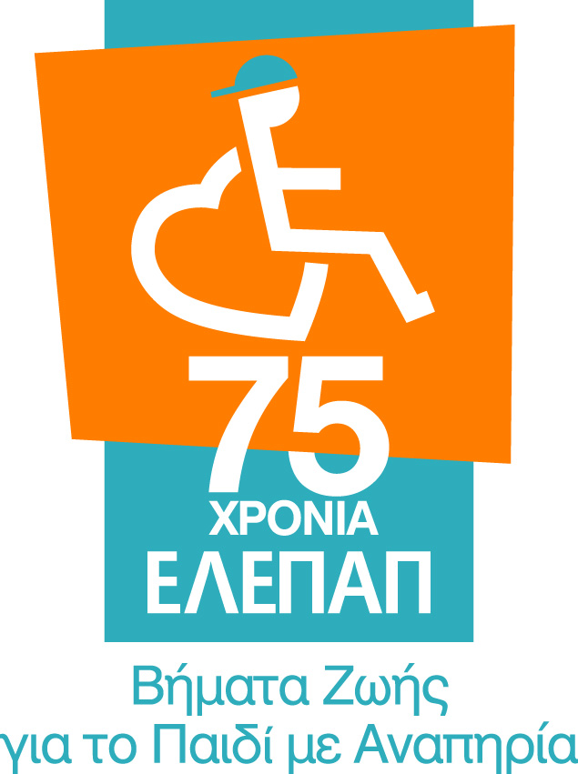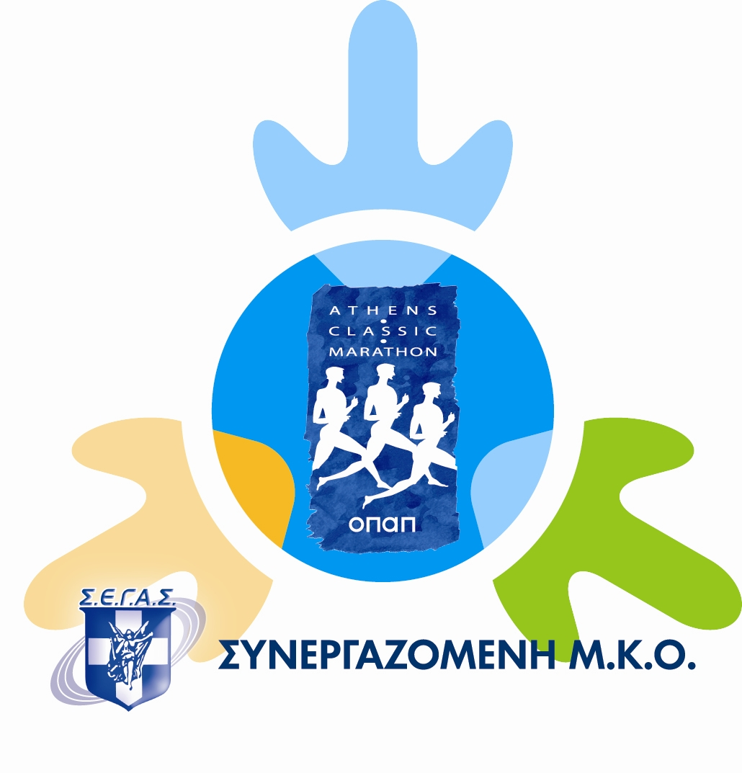

30^{ο}ς ΚΛΑΣΙΚΟΣ ΜΑΡΑΘΩΝΙΟΣ ΑΘΗΝΩΝ
11 Νοεμβρίου 2012 και ώρα 9:00 π.μ

ΤΡΕΧΩ ΓΙΑ ΤΗΝ ΕΛΕΠΑΠ
“ΒΗΜΑΤΑ ΖΩΗΣ ΣΤΑ ΠΑΙΔΙΑ ΜΕ ΑΝΑΠΗΡΙΑ”

Συμμετέχω ως Εθελοντής/ντρια

Αγαπητέ/ή εθελοντή/ντρια ,

Φέτος, η ΕΛΕΠΑΠ συμπληρώνει 75 χρόνια προσφοράς στο ανάπηρο παιδί και την οικογένειά του και συμμετέχει στον 30^{ο} Κλασικό Μαραθώνιο Αθήνας, ως επίσημη συνεργαζόμενη Μη Κυβερνητική Οργάνωση (Μ.Κ.Ο).

Η Wind , Επίσημος Χορηγός του Μαραθωνίου, θα τρέξει με τη Wind Running Team, για τα «Βήματα Ζωής» των παιδιών με Αναπηρία, των παιδιών της ΕΛΕΠΑΠ.

Για κάθε συμμετοχή, η Wind θα προσφέρει μία δωρεά ζωής σ’ένα παιδί της ΕΛΕΠΑΠ.

Στήριξε την μεγάλη συμμετοχή της ΕΛΕΠΑΠ, με την εθελοντική παρουσία σου:

-Στο χωριό των χορηγών, στο περίπτερο της ΕΛΕΠΑΠ.

-Στην κερκίδα, μέσα στο Παναθηναϊκό Στάδιο για να υψώσεις όσο γίνεται πιο ψηλά τη σημαία της ΕΛΕΠΑΠ, να χειροκροτήσεις την προσπάθεια των δρομέων και να φωτογραφηθείς μαζί τους.

Δήλωσε συμμετοχή τώρα, στέλνοντας συμπληρωμένη τη σχετική φόρμα που υπάρχει στο site της ΕΛΕΠΑΠ.
(κάνε κλικ και συμπλήρωσε υποχρεωτικά όλα τα πεδία).

Στήριξε τώρα τα «Βήματα Ζωής» των παιδιών της ΕΛΕΠΑΠ!

Email: marathonios@elepap.gr
Fax: 210 72 28 380.
Τηλ.Επικοινωνίας: 210 7254726, Ρένα Καββαδία.

